“SaloneScuole 2019 Orientamento under 14”
II Edizione
Palazzo Campanella
Reggio Calabria 15 e 16 Novembre 2019
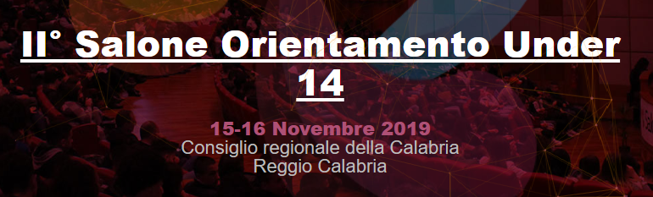
Le scuole Superiori del territorio di Reggio Calabria incontrano studenti, genitori e docenti.
La manifestazione si rivolge specificatamente agli studenti frequentanti la classe terza media per facilitarli nella scelta dell’Istituto Superiore.
Ci sarà una ricca area espositiva curata dalle scuole di II grado, da cui i ragazzi potranno attingere materiale, ed un fitto programma seminariale organizzato dalle stesse scuole espositrici per fornire l’opportunità di conoscere da vicino le peculiarità delle scuole di interesse, avere informazioni ed eventualmente poter interagire con domande e richieste.
Un occhio di riguardo sarà rivolto anche alle famiglie degli studenti e ai docenti di scuola media, prevedendo per loro eventi formativi e workshop dedicati.
Il programma dettagliato della manifestazione e le modalità di partecipazione, le stesse saranno pubblicate sul sito:

